DEJAVNOSTI ZA OTROKE 4 SKUPINE OPB (2.-3. razred) (6.4. – 10.4.2020)
- S pomočjo staršev ali sam pobarvaj pirhe (čebulni olupki, kurkuma (3 žlice kurkume, 2 skodelici vrele vode, 1 žlička kisa), kava (1 skodelica zelo močne kuhane kave in 1 žlička kisa), stare nogavice, različna trava, nalepke)
- Svoje pirhe lahko popestriš na način, da nanje položiš v vodo pomočeno travo. (Mokra trava se bo lepše prijela samega jajca – kot nekakšno »lepilo«.) Nato pa jajce položiš v hlačne nogavice ki jih razrežeš. Na vsaki strani narediš majhen vozelček, da ti jajce med kuhanjem ne pobegne ven. Nato pa jih pomočiš v različno obarvano vodo. Zgoraj imaš navedene zgolj ideje, s katerimi naravnimi snovmi lahko obarvaš svoje pirhe.
P.S. Vsekakor pa je dobrodošla tudi kakšna tvoja ideja.

- IZDELAJ SI PODSTAVEK ZA PIRHE
Potrebujemo:
- Prazno rolico wc papirja,
- lepilo,
- škarje,
- črn kemični svinčnik,
- kolaž papir.
Postopek izdelave:
Tulec odreži na pol. Izmeri dolžino tulca po kolaž papirju, ter ga odreži in zalepi okrog tulca. Izrežite par ušes iz papirja. Seveda je vse to odvisno od živali, ki ste si jo izbrali za izdelavo. Izdelana ušesa nato zalepimo na notranjo stran tulca. Narišite še oči in ostale dele, ki bodo predstavili vašo žival.

- SPLETI SVOJ PIRH
Za to dejavnost potrebuješ :
- Vodne balone
- Volna
- Lepilo

Postopek izdelave:
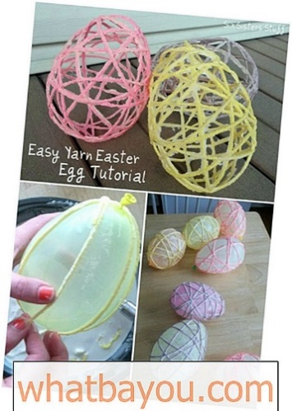
Volno namočiš v lepilo in jo zalepiš na balon. Lahko se odločiš in jo zelo na »gosto« prelepiš, da bo čim manj luknjic. Lahko pa se odločiš in pustiš tudi kaj prostora. Ko ti je izdelek všeč, ga odložiš na kakšen časopisni papir, da se posuši. Ko se lepilo posuši predri balon, ga odstrani in dobil boš lep pirh. Skozi njega lahko napelješ vrvico, ter pirh kam obesiš. Lahko pa pirhe preprosto kot dekoracijo zložiš v kakšno škatlico in jo postaviš kam v sobi, ter popestriš prostor.

- Prebereš lahko tudi vedno ljubo Piko Nogavičko.
https://www.e-emka.si/product/pika-nogavika-eknjiga

- Lahko pa se prepustiš tudi razvajanju in prisluhneš pripovedovani zgodbi: VOLK IN SEDEM KOZLIČKOV
https://m.facebook.com/story.php?story_fbid=2794095964000660&id=100002008516293

V tem tednu pa lahko tudi nekaj minutk spet nameniš »miganju«, za zdravo telo.

